Федеральное государственное автономное образовательное учреждение высшего образования

«МОСКОВСКИЙ ПОЛИТЕХНИЧЕСКИЙ УНИВЕРСИТЕТ»

Факультет информационных технологий  
Кафедра «Информатика и информационные технологии»

Направление подготовки/ специальность: Информационные системы и технологии

ОТЧЕТ

по проектной практике

Студент: Прокопова Варвара Константиновна Группа: 241-332

Место прохождения практики: Московский Политех, кафедра «Информатика и информационные технологии»

Отчет принят с оценкой _______________ Дата ________________________

Руководитель практики: Худайбердиева Гулшат

Москва 2025

ОГЛАВЛЕНИЕ

ВВЕДЕНИЕ

1. Общая информация о проекте:

* Название проекта
* Цели и задачи проекта

1. Общая характеристика деятельности организации *(заказчика проекта)*

* Наименование заказчика
* Организационная структура
* Описание деятельности

1. Описание задания по проектной практике
2. Описание достигнутых результатов по проектной практике

ЗАКЛЮЧЕНИЕ *(выводы о проделанной работе и оценка ценности выполненных задач для заказчика)*

СПИСОК ИСПОЛЬЗОВАННОЙ ЛИТЕРАТУРЫ

ПРИЛОЖЕНИЯ *(при необходимости)*

**ОТЧЕТ О ПРОЕКТНОЙ ПРАКТИКЕ**

**Тема: Участие в разработке дизайна веб-приложения CharCreator**

**ВВЕДЕНИЕ**

**Актуальность проекта:**  
В современном мире настольных ролевых игр Dungeons & Dragons приобрела огромную популярность, что привело к росту спроса на удобные цифровые инструменты для создания персонажей. Проект CharCreator был разработан как ответ на эту потребность, предлагая пользователям интуитивно понятный редактор персонажей. Однако первоначальная версия интерфейса имела ряд существенных недостатков, что снижало удобство использования и привлекательность продукта.

1. **ОБЩАЯ ИНФОРМАЦИЯ О ПРОЕКТЕ**

**Цель проектной практики:**  
Участие в модернизации пользовательского интерфейса и опыта взаимодействия (UI/UX) веб-приложения CharCreator для повышения его функциональности, эстетической привлекательности и удобства использования.

**Основные задачи:**

1. Провести анализ существующего интерфейса и выявить ключевые проблемы.
2. Разработать новые дизайн-решения для главной страницы и редактора персонажей.
3. Оптимизировать структуру и оформление информационных разделов.
4. Создать адаптивные шаблоны для будущего контента.
5. Обеспечить соответствие дизайна техническим требованиям разработчиков.

**Объект исследования:**  
Пользовательский интерфейс веб-приложения CharCreator.

**Предмет исследования:**  
Процесс модернизации дизайна интерфейса и его влияние на пользовательский опыт.

**Методы работы:**

* Анализ существующего интерфейса
* Прототипирование в Figma
* Юзабилити-тестирование
* Итерационная разработка дизайна
* Взаимодействие с командой разработчиков

**Практическая значимость:**  
Реализованные в ходе практики улучшения интерфейса позволили значительно повысить удобство использования приложения, что способствует увеличению пользовательской базы и улучшению репутации продукта на рынке инструментов для D&D.

1. **ОБЩАЯ ХАРАКТЕРИСТИКА ДЕЯТЕЛЬНОСТИ ОРГАНИЗАЦИИ**

Заказчик: Московский политехнический университет

Организационная структура Московского Политеха: Управление университетом строится на основе классической модели высшего учебного заведения с элементами проектного подхода. Основные структурные подразделения:

1. Руководство университета.

Ректор – высшее должностное лицо, отвечающее за стратегическое развитие.

Проректоры – курируют ключевые направления: учебную работу, науку, финансы, развитие и др.

2. Факультеты и институты.

Институт транспорта (бывший МАМИ) – автомобилестроение, двигатели, транспортные системы.

Институт информационных технологий – программирование, ИИ, кибербезопасность.

Институт машиностроения и инжиниринга – механика, робототехника, CAD/CAM.

Институт медиа и коммуникаций (наследство МГУП) – дизайн, издательское дело, реклама.

Институт экономики и управления – менеджмент, логистика, бизнес-аналитика.

Институт базового образования – общеобразовательные дисциплины.

Каждый институт/факультет делится на кафедры, отвечающие за конкретные направления подготовки.

3. Научные и вспомогательные подразделения.

Научно-исследовательские центры и лаборатории.

Центр проектной деятельности – уникальная для Политеха система, где студенты работают над реальными инженерными проектами.

Библиотека, издательство, музеи.

Центр карьеры – взаимодействие с работодателями, стажировки.

4. Административно-управленческие службы.

Учебный отдел.

Отдел международного сотрудничества.

Финансово-экономическое управление.

IT-служба.

Отдел по работе со студентами.

5. Филиалы.

Университет имеет филиалы в других городах России.

6. Особенности структуры.

Проектно-ориентированное обучение: многие студенты с первого курса вовлечены в реальные индустриальные проекты.

Интеграция с предприятиями: сотрудничество с АвтоВАЗ, КамАЗ, Ростехом и др.

Гибкость: создаются новые подразделения под актуальные отрасли.

Описание деятельности: Московский политехнический университет — один из ведущих технических вузов России, ориентированный на подготовку инженеров, IT-специалистов, дизайнеров, экономистов и других профессионалов для высокотехнологичных отраслей. Университет сочетает фундаментальное образование с практико-ориентированным подходом, активно взаимодействуя с промышленными предприятиями и бизнесом. Основные направления деятельности:

1. Образовательная деятельность.

Московский Политех реализует программы всех уровней образования. Бакалавриат, специалитет, магистратура, аспирантура, дополнительное образование (ДПО).

2. Научно-исследовательская работа.

Университет ведёт активные исследования в партнёрстве с промышленными компаниями и научными центрами. Среди них разработка новых материалов и технологий в машиностроении, исследования в области автономного транспорта и электромобилей, цифровые технологии, инновации в медиаиндустрии.

3. Проектное обучение.

Одна из ключевых особенностей Московского Политеха — система проектной деятельности, где студенты с первого курса работают над реальными задачами от компаний.

4. Международное сотрудничество.

Программы обмена с зарубежными вузами, участие в международных конкурсах, совместные исследования с иностранными университетами и компаниями.

5. Взаимодействие с индустрией.

Стажировки и трудоустройства выпускников.

6. Социальная и внеучебная деятельность.

Студенческие клубы, стартап-акселераторы и поддержка предпринимательства, карьерные мероприятия.

1. **ОПИСАНИЕ ЗАДАНИЯ ПО ПРОЕКТНОЙ ПРАКТИКЕ**

**Основное задание:**  
В рамках проектной практики мне было поручено провести комплексную модернизацию пользовательского интерфейса веб-приложения CharCreator, направленную на устранение существующих недостатков и повышение удобства работы с редактором персонажей для Dungeons & Dragons.

**Конкретные задачи включали:**

1. Проведение анализа текущего состояния интерфейса:
   * Выявление проблемных зон в навигации и визуальном оформлении
   * Определение ключевых точек улучшения пользовательского опыта
2. Разработка нового дизайн-концепта:
   * Создание современных, интуитивно понятных интерфейсов главной страницы
   * Полный редизайн редактора персонажей с упором на игровую механику "одевалки"
   * Оптимизация структуры информационных разделов
3. Практическая реализация:
   * Подготовка рабочих прототипов в Figma
   * Создание адаптивных шаблонов для различных типов контента
   * Обеспечение технической реализуемости предлагаемых решений
4. Тестирование и доработка:
   * Проведение итерационного процесса согласования
   * Внесение корректировок по замечаниям команды разработчиков
   * Подготовка финальных версий для внедрения

**Особые требования:**

* Сохранение фирменного стиля приложения
* Соблюдение технических ограничений существующей платформы

1. **ОПИСАНИЕ ДОСТИГНУТЫХ РЕЗУЛЬТАТОВ**

**Период практики:** 05.02.2025 – 12.05.2025  
**Участник:** Прокопова Варвара Константиновна  
**Роль:** Дизайнер интерфейсов

**Выполненные задачи:**

1. **Анализ и редизайн интерфейса (05.02 – 17.03.2025)**
   * Проведен аудит существующего дизайна, выявлены ключевые проблемы:
     + Неудобная навигация в редакторе персонажей.
     + Устаревший визуальный стиль главной страницы.
   * Разработано 5+ вариантов модернизированного интерфейса в Figma.
   * Утвержден новый дизайн редактора, сочетающий:
     + Интуитивную «игровую» механику.
     + Фэнтези-стилистику.
2. **Оптимизация статей и новостей (17.03 – 07.04.2025)**
   * Переработана структура статей для улучшения читаемости:
   * Создана интерактивная новостная карусель с анимацией переходов.
3. **Разработка шаблонов для будущего контента (07.04 – 12.05.2025)**
   * Подготовлено 8 типовых страниц под:
     + Гайды по созданию персонажей.
     + Новости о D&D-обновлениях.
   * Учтены требования разработчиков.

**Ключевые результаты:**

* Повышена **удобство использования**.
* Улучшена **визуальная привлекательность**.

**ЗАКЛЮЧЕНИЕ**

**Выводы:**

1. Проектная практика позволила:
   * Применить навыки UX/UI-дизайна в реальном продукте.
   * Научиться согласовывать дизайн-решения с командой разработчиков.
2. Выполненные задачи принесли ценность для заказчика:
   * Устранили критические недостатки интерфейса.
   * Заложили основу для дальнейшего развития CharCreator.

**СПИСОК ИСПОЛЬЗОВАННЫХ ИСТОЧНИКОВ**

1. Купер А. "Психбольница в руках пациентов" (2018) - основы UX-дизайна
2. Круг С. "Веб-дизайн: книга Стива Круга" (2020) - принципы юзабилити
3. Официальная документация Figma (2024) - инструмент проектирования
4. SRD D&D 5th Edition - правила создания персонажей
5. Material Design 3 (Google, 2023) - современные подходы к интерфейсам

**ПРИЛОЖЕНИЯ**

[Figma](https://www.figma.com/design/TmioMqHdEE1CNDzvE5BWCW/Untitled?node-id=107-2383&t=WzUJyQJ5nY8Dn3Om-0) со всеми наработками

Было

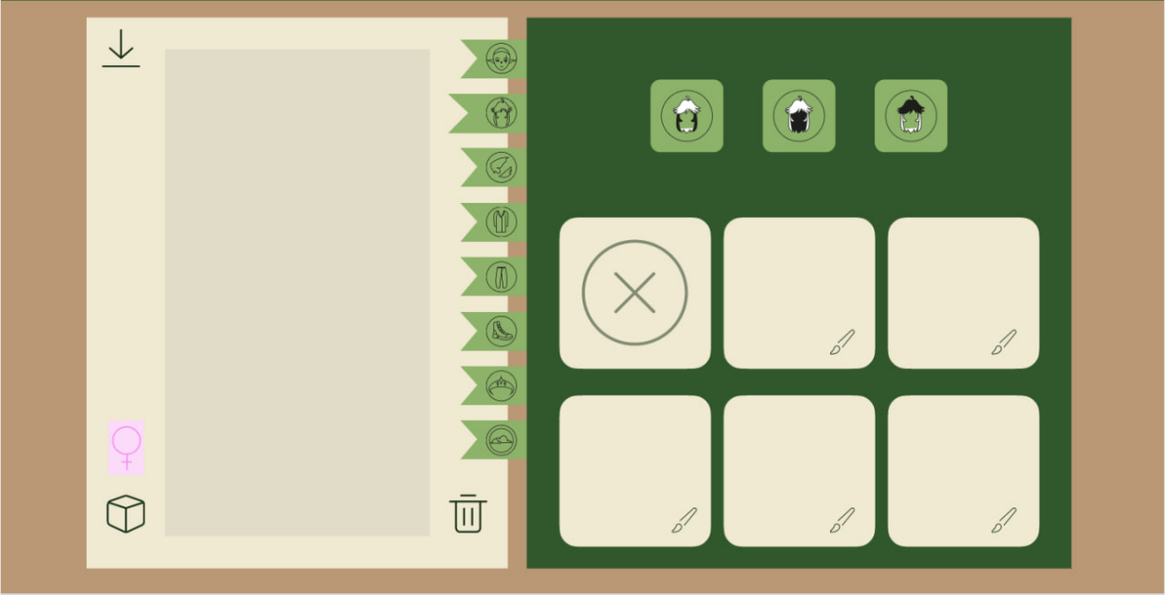

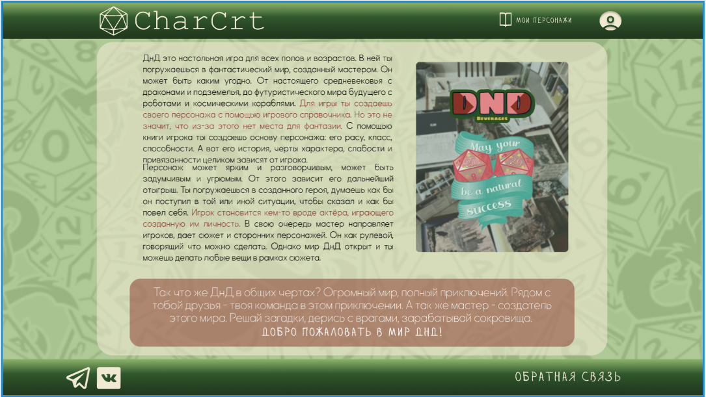

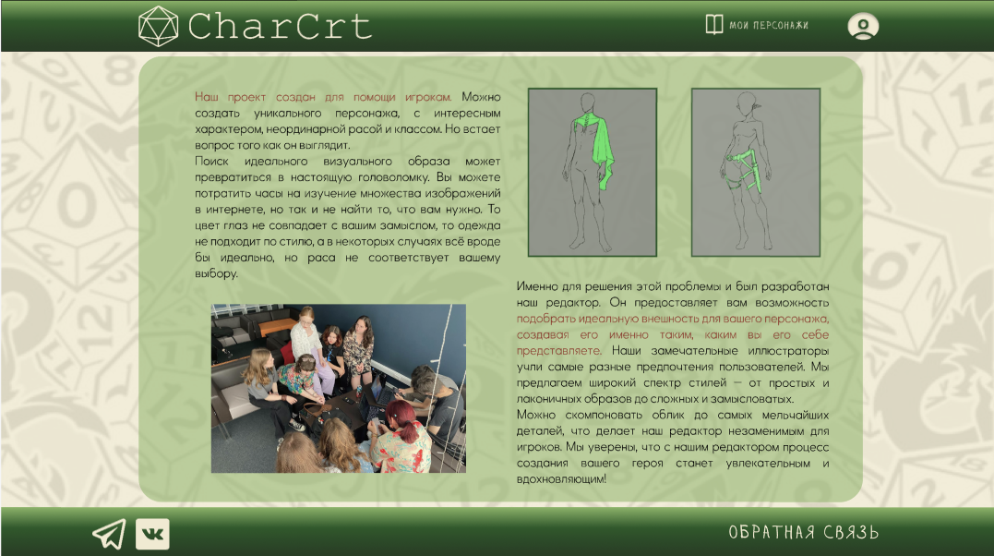

Стало

